左手拇指-開創力
左手大拇指所代表的是「開創力」，開創力所指的是一個人的溝通互動模式、人際關係、業務開發成交維持延伸的能力，甚至是一個人外在的執行力，這個區塊跟一個人在事業版圖拓展是相當有關聯的。
反箕紋(RL)
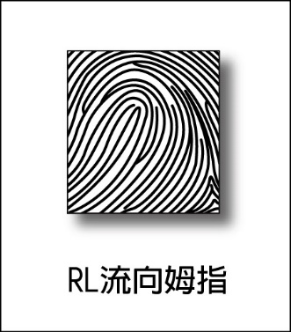
以你的特質來講，你是屬於自我獨樹一格，比較另類的溝通互動模式(逆向思考的叛逆特質)，經常希望建立自己的獨特風格，也就是我們常聽到的一句話，＂只要我喜歡，有什麼不可以＂，這樣的特質，所以往往在與人溝通互動的過程當中，你很容易讓別人留下深刻的印象，因為你在本質上，始終希望自己能夠有別於他人，喜歡追求與眾不同的特性，當然，你還是希望人與人之間能和平相處，所以，還是非常重視人和，當然也非常重視別人對你的尊重，但在這樣的溝通互動模式當中，確實容易因為自己特立獨行的風格而吸引別人的目光，正因為追求與眾不同的特質，容易讓你成為所謂的少數，甚至不了解你的人，會覺得你是團隊裡面的怪咖或是異類，而當你成為團隊中的少數時，要能引起別人的共鳴，就會比較有難度。
所以，給你一個小小的建議，你想要建立自己獨特的風格不是不行，但是在跟別人達成共識前，盡量先用對方的立場思考，用對方較能接受的範圍，來展現自己的獨特風格，簡單說想要別人懂得欣賞你的優點，你也必須先懂得尊重及欣賞別人的有點。
接下來，我們來談「人際關係」的部份，你會比較希望能營造一家人的感覺，希望大家能和平相處，當然在目的性上就會比較稍微薄弱一點，所以，如果你想提升業績的話，建議你在廣結善緣之下，依然要有著比較高的目標性，那麼在人際的互動上就比較容易產生實質的績效。
接下來，我們來看一下關於業務開發、締結、維持延伸的部份，這樣特質的人，因為具有逆向思考的獨特性，所以特別容易吸引眾人的眼光，那麼，當你在吸引眾人眼光的時候，就要善用這樣的機會，去跟別人建立良好的關係，相信只要在精細的設計、清楚的目標下，絕對能有很高的人際魅力，而在業務的發展過程當中，你是絕對具有高度目標性的，但有的時候要特別注意的，是不要因為過度重視自己的個人風格，而忘記你其實可能還有更重要的任務必須達成，只要你能夠隨時謹記這一點，我相信在人脈的拓展上一定有非常好的績效。
最後，在「外在執行力」的部份，我會建議，正因為有這樣特質的人，確實是非常重視別人對自己的看法，而且是非常的重視，所以，你如果能把焦點擺在應該執行的事物上，而不要太在乎別人對自己的看法，相信你一定會有很棒的表現。

